АВГУСТ 2015

Проект «ТЕЛЕМЕДИЦИНА»

1) Вебинар для детей и родителей

5.08.15. | 10:00-12:00 | Управление эмоциями | Психолог Черкасова Т.Н.
10.08.15. | 13:00 -16:00 | Актуальные проблемы патологии и дефектологии | Логопед-дефектолог  Сергеева М. И.

2). Медицинское видеоконсультирование

Проводятся консультации невролога, педиатра, логопеда-дефектолога, реаниматолога.

В рамках проекта «Всегда рядом - видеоконсультирование» налажено сотрудничество с Клиникой ГБОУ ВПО ЮУГМУ Минздрава России, Стоматологической поликлиникой (Челябинск).
Подобран консультант: Лыскова Юлия Анатольевна – главный внештатный специалист МЗ ЧО по стоматологической помощи детям.

3). Психологическое видеоконсультирование.
Психолог проводит видеоконсультации индивидуально и группами по различным вопросам с семьями.

4). Распространение опыта
Аудиорепортаж «Челдоктор». Развитие паллиативной помощи в пос. Новосинеглазово.

Видеорепортаж Россия 24. Развитие паллиативной помощи в пос. Новосинеглазово http://www.cheltv.ru/U_palliativnyh_bolnyh_Chelyabinska_poyavitsya_mobilnyy_pomoschnik

Публикации о ходе реализации проекта на сайтах (http://zdrav74.ru/; http://gorzdrav74.ru/, http://muzgkb9-74.ru/, http://www.chelsma.ru/, http://xn--80aibcmmfngo5byl.xn--p1ai/ );

АВГУСТ 2015

Проект «ДУХОВНЫЙ НАСТАВНИК»
Продолжаем работать с храмом «Утоли моя печали». Храм приглашает наших подопечных на «Вещевой склад» и предлагает большой выбор одежды, обуви, постельного белья, посуды.

Предоставляет такси, для транспортировки пациентов на различные мероприятия в Храме.

АВГУСТ 2015

Проект «ВМЕСТЕ В ТРУДНУЮ МИНУТУ»

- Помощь ребенку.
Продолжается активная работа по предоставлению помощи мальчику Матвею и не только ему, после выпуска репортажа на экране. Ребенок за этот месяц покатался на лошадях. Добрая жительница Челябинска приобрела для Матвея спортивный костюм.

- Предоставление лекарственных средств для подопечных детей-инвалидов.
Ребенок нуждается в постановке инъекций. Лекарственный препарат дорогой, средств у родителей не хватает на приобретение лекарства.

- Предоставление средств ухода для подопечных детей-инвалидов.  - Совместно с БФ «Пеликан» семье был предоставлен «вертикализатор» для ребенка. | 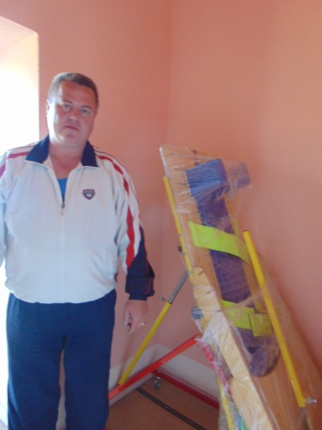

АВГУСТ 2015
Проект «ПРАЗДНИК ИДЕТ В СЕМЬЮ»

1). В поселке Новосинеглазово в ДС № 467 "Сказка" прошел праздник: «Новосинеглазово: помогаем вместе».
Ведущая праздничного представления Марина Ивановна (волонтер БФ "Пеликана») и все дети активного участвовали в "Поездках с Динозавром по всем музыкальным станциям". Ребятишек веселили и радовали ростовые куклы: мальчик, девочка и динозавр.
Присутствовали:
1. Заместитель председателя постоянной комиссии Челябинской городской Думы по социальной политике Сидоров Андрей Дмитриевич .
2. Депутат совета депутатов Советского района Г.Челябинск – Малыхина Зинаида Леонидовна
3. Помощник Депутата Законодательного Собрания Челябинской области Мотовилова А.А.- Мотовилов А.А.
4. Исполнительный директор Челябинского ресурсного Центра для СОНКО Комиссаров Михаил Юрьевич.
5. Главный врач МБУЗ ГБ №16 – Мельников Владимир Викторович.
6. Главный внештатный специалиста по паллиативной помощи по УФО – Маляр Кира Владимировна.

2). В течение месяца продолжается выставка творческих работ детей на тему «Лето красное настало». Второй этап- 1.08.15. по 31.08.15.(поделки из природного материала)
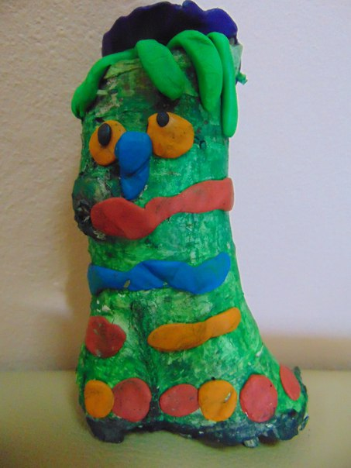  Дерево | 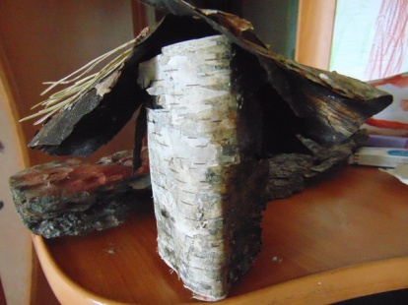  Береста | 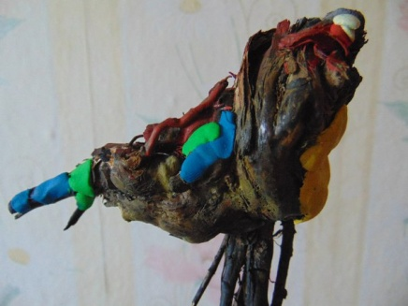  Ветка
 | 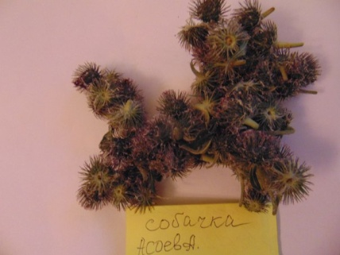  Репей | 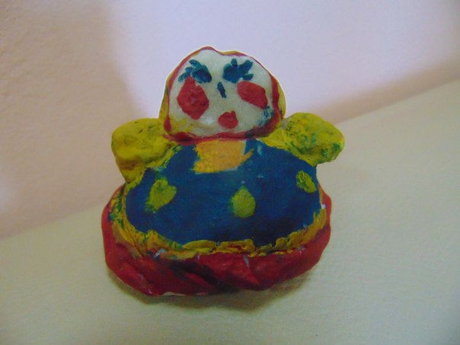  Глина

3). Именинники.

Поздравление наших именинников, 18 ребятишек, с днем рождения. Отправка поздравительных открыток на их интернет адреса и размещение поздравительной информации на странице в контакте БФ «Пеликан».

АВГУСТ 2015

Проект «ЗНАЙКА»
Посещение детей-инвалидов, сиблингов на дому.
